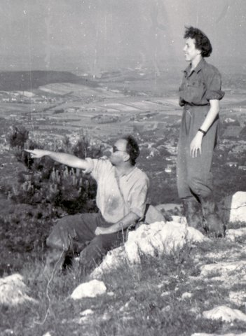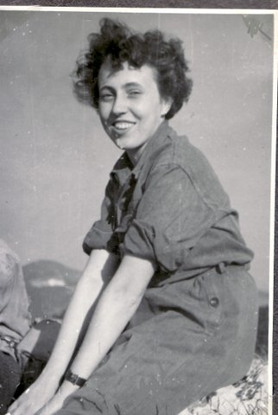

Saáry Éva

PILISVÖRÖSVÁR

Érdekes módon, lánykoromban sem olyankor "hódítottam", amikor szépen föl voltam öltözve, frissen érkeztem a fodrásztól. A tánciskolában és más mulatságokon gyakran "árultam petrezselymet". Nem kellettem magam, nem tudtam kacérkodni a fiúkkal. Ehhez járult - amit azóta már tudok - hogy nem vagyok esti típus. Számomra a nappal jelenti az éberséget, az életet. Dolgozni is legjobban reggel tudok, nem úgy, mint más írók, akiknek alkotómunkája gyakran a késő éjszakába nyúlik.
Szerelmeim majdnem mind barátságokként kezdődtek, méghozzá olyan pillanatokban, amikor valóban nem számítottam arra, hogy megtetszhetem valakinek: sáros munkaruhában, övemben az elmaradhatatlan, hosszú nyelű geológuskalapáccsal, csizmásan, borzosan, minden festék és púder nélkül. Egyéniségem, viselkedésem, szavaim estek a latba.
Sok életre szóló kötődésem kezdődött pusztán szellemi vonalon, leveleken keresztül. Személyesen nem ismertük egymást. Előfordult, hogy "beleszerettek" -mondanivalómtól függetlenül is - a kézírásomba! A Francia Egyenlítői Afrika-i olajvállalat főgeológusa, Monsieur Reyre, első találkozásunk alkalmával, 1957 tavaszán, be is vallotta: "Az írása miatt jöttem!"
Más alkalommal, fényképész barátnőmnek segítettem az álláskereső levelek körmölésében. Munkahelyi bemutatkozásánál azonban fejcsóválással fogadták:
- Ezt a levelet nem Maga írta. Ez nem a Maga írása!
Na, de elkanyarodtam tervezett témámtól. Nem különös "távkapcsolataimról", hanem életemnek egy nagyon is valóságos, kedves epizódjáról akarok beszámolni, mely csupán annyiban függ össze a bevezetőben mondottakkal, hogy akkor is terepöltözetben találtattam.
*
1952-t írtak, s én, mint végzős geológus, szénkőzettani témát választottam szakdolgozatom tárgyául. (Ez a téma egyébként, nem túlságosan kedvelt professzorom, Szádeczky-Kardos Elemér óhaja volt. Noha "a halottakról jót vagy semmit" - tartja a kegyelet, mégis meg kell mondanom, hogy tudását sokunk szemében beárnyékolta öntelt, törtető egyénisége, s az a mód, ahogyan a magyar ásványtan "nagy öregjét", Mauritz Bélát - politikai "elmaradottságára" hivatkozva! - kitúrta az állásából, hogy Ő kerülhessen a helyére. (Mi, diákok, egy darabig nem is akartunk vizsgázni nála.)
A szénkőzettanos dolgozathoz természetesen helyszíni fölméréseket, mintagyűjtést kellett végeznem. A főváros közelsége miatt, Pilisvörösvárra esett a választásom. "A pilisvörösvári lelőhely szénkőzettani viszonyai" lett a zengzetes cím, mely alá megfelelő, tudós szöveget kellett kanyarítanom.
Egy derűs, föld- és virágillatú tavaszi délelőttön jelentkeztem a bányairodában, hogy "leszállási engedélyt" kérjek.
Az íróasztalnál jóvágású, divatosan öltözött fiatalember ült. Természetesen, hozzá fordultam, aki rövid kérdezősködés után, ki is állította számomra a szükséges papírt.
- Majd én elkalauzolom! - szólalt meg ekkor a hátam mögött egy kellemes, bariton hang.
Megfordultam. A ládán, maszatos overálban, feje búbjára tolt sisakkal, kezében karbidlámpát lógázva, 30 körüli, borostás állú férfi ült.
Mit tehettem volna mást, elfogadtam az ajánlatát; annál is inkább, mert az előbbi, elegáns ifjú is ajánlotta.
Sokáig bolyongtunk a föld alatt, vizenyős, sötét alagutakban, ahol helyenként úgy elvékonyodott a szénér, hogy csak térdelő, hasalô helyzetben lehetett fejteni. Szegény bányászok! (Akkor még nem ismertem közelről ezeket a kemény, konok embereket, akiknek ellenállását a Rákosi-rendszer erőszakos módszerei sem tudták megtörni!)
Kopácsolgattam, vakargattam, néhol nagyítóval is szemügyre vettem a falakat, de közben bőven maradt időnk diskurálásra is.
Meglepett kísérőm széleskörű műveltsége, fanyar humora. Azok közé a kifejezetten férfias férfiak közé tartozott, akik mindig nagy hatással voltak rám. Ez azonban akkor egy pillanatra sem tudatosodott bennem.
- Köszönöm az idegenvezetést! - mondtam tréfásan, mikor kiszálltunk a bányaliftből, s előkotorva pénztárcámat, borravalót akartam neki adni.
- No, ne vicceljen! - tört ki belőle a nevetés. - Én vagyok a főmérnök!
Így kezdődött rövid életű, de mindig szép emlékként megmaradó ismeretségem Csanádi Lacival. "Ismeretséget" mondtam, bár inkább "flörtről" kellett volna beszélnem.
Nem történt köztünk soha semmi, már csak azért sem, mert újdonsült asszony lévén, ezt a tényállást tiszteletben tartotta. Valahányszor azonban kint jártam Pilisvörösváron, együtt ebédeltünk, együtt kóboroltunk a rügyező fák között.
23-ik évemben jártam, Ő túl a harmincon. Mitagadás, "öregnek" is találtam egy kicsit magamhoz. Némely lejtőn szuszogva kapaszkodott utánam, míg én - hajjaj! - mint a zerge.
Aztán pontot tettem a szakdolgozat végére, s a kormányzat (logika, óh!) szén helyett, olajkutatáshoz kényszeríttet, a göcseji MASZOLAJ (Magyar-Szovjet Olaj) nagylengyeli telepére.
Néhányszor még találkoztunk, váltottunk egypár levelet, aztán... elhalványodott, meghalt a kapcsolatunk.
Jellemezhetném utólag a korabeli slágerrel: "Valami kis szerelem... Félig legyen komoly, félig lehet mosolygó vágy..."
A nagy svájci író, John Knittel pedig ezt mondja:

"Csak az marad meg igazán a számunkra, ami sohasem volt a miénk;
s amit a magunkénak hiszünk - elmúlik."

88/14

